TOREK, 21. april 2020
Dragi devetošolci,
danes imamo ob 8. uri učno uro prek Zooma. Pripravite zvezke, učbenike in delovne zvezke, ker bomo malce ponavljali in utrjevali znanje. Spodaj pa vam za popestritev pripenjam staro razglednico, ki je bila poslana s Koroške Bele :)
Vabilo:
Urša Prša is inviting you to a scheduled Zoom meeting.
Topic: Zgodovina, 9. b, Urša Prša
Time: Apr 21, 2020 08:00 AM Belgrade, Bratislava, Ljubljana
Join Zoom Meeting
https://us04web.zoom.us/j/74149938857
Meeting ID: 741 4993 8857

Lepo vas pozdravljam,
učiteljica Urša
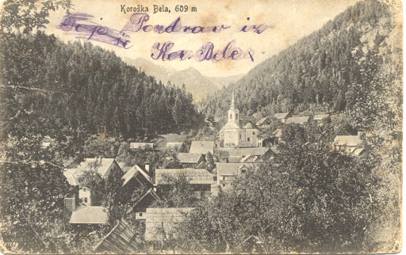
http://zupnija-koroska-bela.rkc.si/index.php/zgodovina/

